肝炎ウイルス検査の重点勧奨について
資料２

≪大阪府がん対策推進計画≫
肝炎ウイルス検査を受診促進するため、『肝炎ウイルス感染の高リスク集団を特定し、積極的な検査の受診勧奨を実施し、累積受診者数の増加を図る』こととしている。 ⇒高リスク集団の特定が必要

１．重点勧奨の対象について
（１）背景からみた高リスク集団
●B型肝炎：昭和23年から昭和63年までの間に受けた集団予防接種等（予防接種またはツベルクリン反応検査）の際に、注射器（注射針または注射筒）が連続使用されたことによる感染
⇒38歳（昭和63年に6歳）から78歳（昭和23年に6歳）が対象
●C型肝炎：昭和46年から平成２年までの間の非加熱性血液製剤による輸血や注射からの感染
⇒30歳以上の者

（２）陽性率（陽性者数／受診者数）からみた高リスク集団
2014年度から2018年度に大阪府委託医療機関で実施した肝炎ウイルス検査受検者について、年代別に陽性者率を分析した（各年度、2018年に受検したものと換算）。
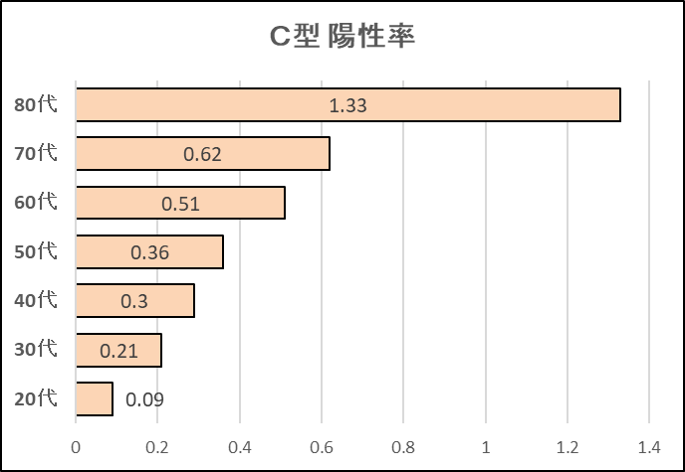
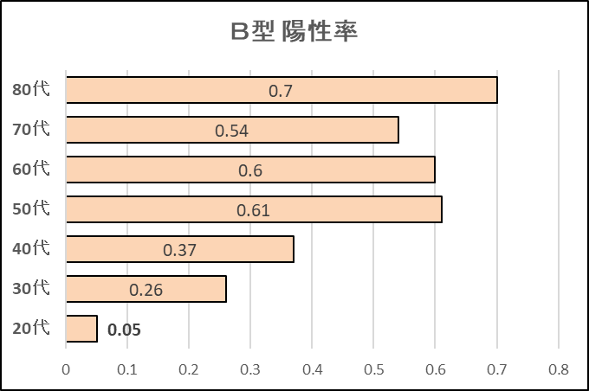
＊横軸はパーセント（％）を表す。
B型肝炎は５０歳代以上、C型肝炎は６０歳代以上の陽性率が高い。

（３）研究成果からみた高リスク集団
●疫学的に、国内のＣ型肝炎の新規感染は1970年以降減少し、1990年代に新規感染は終息したという研究がある。

３．重点勧奨の対象となる高リスク集団について
上記のことから、60歳代から70歳代を重点勧奨の対象集団としたい。

４．重点勧奨対象へのアプローチ方法
全年齢区分を対象とした今までの取り組みに加え、
・他の検査（がん検診、特定健診、節目健診等市町村実施の
健診事業）と同時に実施
⇒市町村あて働きかけ
・節目年齢時に肝炎ウイルス検査を実施
・肝炎検査未受診者をピックアップし、対象者に案内送付

